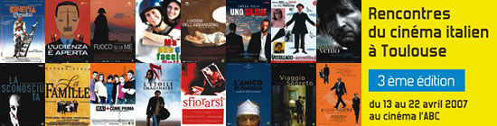

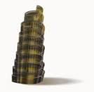
Rencontres du cinéma italien à Toulouse
3ème édition - 13-22 Avril 2007
www.cinemaitalientoulouse.com
Edito
En Mai 2005, nous inaugurions à Toulouse la première édition des Rencontres du cinéma italien au cinéma ABC.
En Mai 2006, nous avons consolidé la manifestation en projetant 25 films vus par plus de 3.500 spectateurs (sur Toulouse, Blagnac, Grenade et L’Isle Jourdain),
Outre le Prix du Public, déjà existant et décerné en 2006 au film de Roberto Faenza « Alla luce del sole », un Prix de la Critique a été créé, composé d’un jury de journalistes toulousains et attribué à « Saïmir » de Francesco Munzi.
Nous avons accueilli et rendu un vibrant hommage au célèbre réalisateur italien Pupi Avati.
Peu de moyens, des partenaires confiants, une bonne dose d'enthousiasme, le public au rendez-vous, autant de composants d'une alchimie qui ont fait de ces deux éditions, comme l'a souligné la presse, un « Succès à l'italienne » .
En 2007, à nouveau,du 13 au 22 avril, nous allons essayer de faire découvrir – et aimer - au public toulousain et de la Région Midi-Pyrénées (Blagnac, Grenade, L’Isle Jourdain, Lectoure, Decazeville) , le meilleur de la production italienne récente, riche et diverse. Une place sera faite également pour la projection de quelques films moins récents qui ont fait date dans l'histoire de ce cinéma italien si passionnant.
La compétition décernera cette année 3 prix : le prix du Public, le Prix de la Critique (composé d’un jury de journalistes toulousains), et pour la première fois en 2007 le Prix du Jury Etudiants (composé d’étudiants de l’Université du Mirail (section italien) et d’étudiants de l’ESAV (Ecole supérieure d’Audiovisuel).
Le festival rendra cette année un hommage tout particulier à Giuseppe Tornatore, Ninetto Davoli ainsi qu’un hommage à la carrière italienne de Philippe Noiret liée elle aussi bien sur à Tornatore.
Le dernier film de Giuseppe Tornatore « L’inconnue », présenté à la première « Festa del cinema » de Rome en Octobre dernier, fera partie de notre compétition. Ce film inédit à Toulouse rassemble un cast d’exception : Michele Placido, Claudia Gerini et Margherita Buy et une nouvelle révélation l’actrice russe Ksenia Rappoport qui porte de bout en bout ce film à l’ambiance hitchcockienne sur une musique d’Ennio Morricone.
Ninetto Davoli, l’acteur culte de Pasolini, sera présent à Toulouse pour présenter son dernier film (également présenté à Rome à la Festa del cinema) « Uno su due » d’Eugenio Cappuccio qui fera l’ouverture du festival le samedi 14 avril en avant-première nationale et en compétition.
Une soirée spéciale en relation avec sa carrière pasolinienne lui sera également consacrée avec les projections de « des oiseaux petits et gros » (Uccellacci e uccellini : Toto et Ninetto Davoli) et du « Décameron ».
Un hommage à Philippe Noiret et à sa carrière italienne sera proposé avec « Cinema Paradiso » (1989) de Giuseppe Tornatore, « Un dimanche de préférence » (1991) (la domenica specialmente, films de 4 sketches réalisés par G. Tornatore,M.T. Giordana, G. Bertolucci et F. Barilli ) ainsi que « La famille » (1987) d’Ettore Scola.
Outre ces hommages, seront présents en compétition 10 films inédits et un panorama d’une quinzaine de films sera proposé.
Comme l'an dernier, des séances seront réservées aux écoles et lycées avec une programmation adaptée.
Enfin nous ouvrirons un lieu d'expositions, d'échanges et de restauration dans le hall de l'entresol du cinéma ABC.
Comme l'an dernier, nous nous attacherons à créer, autour de cet évènement, chaleur et convivialité.
Ce festival, nous en avons eu la preuve, a maintenant sa place à Toulouse, à l’instar de nombre de villes en France, telles notamment Annecy et Villerupt où de prestigieux festivals de cinéma italien perdurent.
Aucune manifestation de ce genre n’existait à Toulouse jusqu’alors.
La communauté italienne (existence d’un Consulat) est nombreuse à Toulouse et dans la Région et tous les amoureux de l’Italie présents et dynamiques. Nous aurons à cœur de répondre cette année encore à leurs attentes et à leur fidélité.
Merci également à nos partenaires qui concourent bien évidemment à la pérennité de l’évènement.
Christine Grèzes
Présidente

Evènements
Intro
Cette année, outre le cinéma ABC, qui nous renouvelle sa confiance pour cette troisième édition, des séances auront lieu :
au cinéma REX de BLAGNAC (31)
au cinéma La strada de DECAZEVILLE
au cinéma de GRENADE (31)
au cinéma OLYMPIA de L’Isle Jourdain (Gers 32)
au cinéma Le Sénéchal de LECTOURE (Gers 32)

A l’ABC, début des séances le Vendredi 13 Avril 2007 à 18h

Merci à tous les partenaires qui rendent cette manifestation possible.
Merci à tous ceux qui viendront découvrir, redécouvrir et soutenir le cinéma italien.

TEMPS FORTS
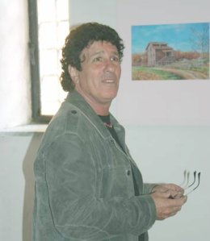
à l’ABC :
- Samedi 14 Avril à 18h : Projection du film « Des oiseaux petits et gros »
(Uccellacci e uccellini)- 1966, de Pier Paolo Pasolini présenté par Ninetto Davoli

- Samedi 14 Avril à 20h30 : Soirée d’ouverture :
Avant-première de « Uno su due » (une sur deux) d’Eugenio Cappuccio – 2006, (présenté à Rome en Octobre dernier à la première « Festa del cinema »), et en présence du comédien Ninetto Davoli,
de la comédienne Valentina Carnelutti et du réalisateur Angelo Orlando
suivie d’un débat animé par Jean-Claude Mirabella (*)
Ninetto DAVOLI, né en 1948, aura rencontré le métier d'acteur de cinéma grâce à Pier Paolo Pasolini, il y a de cela trente-cinq ans. Héros principal de « Uccellacci e Uccelini » en 1966, il devait continuer sa collaboration avec le cinéaste italien jusqu'en 1971 (« les Contes de Canterbury ») avec lequel il a tourné neuf films. Depuis, il a su se tracer une trajectoire, dans une carrière ininterrompue, non seulement au cinéma, mais également au théâtre et à la télévision.


      - Dimanche 15 Avril à 18h : Honneur à la Sardaigne :
la comédienne Valentina Carnelutti présente
« Jimmy della Collina », d’Enrico Pau - 2006



- Dimanche 15 Avril à 20h30 : Projection de « Sfiorarsi » (Frolès) – 2006,
en présence de la comédienne Valentina Carnelutti et du réalisateur Angelo Orlando
suivie d’un débat animé par Jean-Claude Mirabella (*)
Valentina CARNELUTTI, après des études de théâtre, de danse, de chant et de mime
(notamment avec le mime Marceau), a débuté sa carrière en faisant du doublage.
On se souviendra de sa superbe composition dans le rôle de Francesca Carati dans
« Nos meilleures années » (la meglio gioventù) de Marco Tullio Giordana.
»Sfiorarsi » est son 8ème film dont elle signe le scénario avec Angelo Orlando.
Anglelo Orlando naît à Salerne, en Campanie, en 1962. Scénariste, auteur de théâtre, réalisateur, acteur pour le cinéma, le théatre et la tv, il débutte comme réalisateur cinématographique en 1994 avec "l'an prochain je vais au lit à dix heures", film inspiré de quelques bandes dessinées d'Andrea Patienza. Il écrit et dirige en 1998 son second film "Barbara", qu'il réécrit pour le théatre en 2002. Comme acteur il a travaillé avec Fellini ( il est Nestore dans son dernier film « la voce della luna », avec Maurizio Nichetti, Mario Monicelli, et Massimo Troisi.
Sfiorarsi est son 3ème film co-écrit avec Valentina Carnelutti.

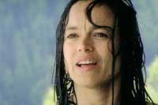
      - Vendredi 20 Avril à 20h : Soirée italo-occitanne avec la projection du film
« Il vento fa il suo giro » de Giorgio Diritti - 2006
en présence de la comédienne Alessandra Agosti du producteur Simone Bachini et de M. Hervé Terral, universitaire, spécialiste de la langue d’Oc.

Alessandra Agosti est pianiste concertiste. Elle crée des spectacles sur le rêve et collabore depuis plusieurs années avec des chanteurs lyriques en Italie et en France. Après quelques années d'activité en Italie, elle vient à Paris où elle rencontre Clive Britton et c'est avec lui qu'elle aborde une pédagogie de la musique liée au corps.
En 2002, elle joue le rôle d'une musicienne dans un premier long-métrage, « Au premier souffle du vent » en 2002, sous la direction du cinéaste Franco Piavoli. Invité au Sundance film festival en 2003, ce film reçoit la Palm Springs International Film Festival.
En 2004 elle tient un premier rôle dans le long-métrage de Giorgio Diritti « Le vent fait son tour », invité au London Film Festival en octobre 2005.
Alessandra Agosti vit actuellement à Montpellier, et le vent paraît être un élément créatif dans sa vie.

- Samedi 21 Avril à 20h : Soirée de clôture animée par Jean-Claude Mirabella (*)
en présence du réalisateur Giacomo Campiotti,
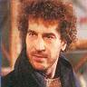
de Ninetto Davoli, d’ Alessandra Agosti et de Simone Bachini

Proclamation des Prix :

    - Prix du Public
    - Prix de la Critique, décerné par un jury de journalistes toulousains (**)
    - Prix du Jury Etudiants (***)

  - Projection du film « Mai più come prima » (Jamais plus comme avant)
de Giacomo Campiotti
Assistant réalisateur de Mario Monicelli, Giacomo Campiotti (né à Varese en 1957) a fait partie du groupe «Ipotesi Cinema» guidé par Ermanno Olmi. Dans ce cadre, il réalise trois courts et moyens métrages, diffusés sur la RAI. Il signe ensuite son premier long métrage, Corsa di primavera (1990): présenté à Venise (Semaine de la critique), entre magie et nostalgie. En 1993, Campiotti réalise Come due coccodrilli, mélodrame familial et psychologique, où Fabrizio Bentivoglio côtoie Giancarlo Giannini et Valeria Golino (Prix du jury des jeunes à Locarno en 1994), puis le temps de l’amour (1999) et Mai più come prima (2005).

(*) Jean-Claude MIRABELLA est professeur d’italien à l’Université Paul Valéry de Montpellier. Conseiller de programmation pour le festival du cinéma italien de Villerupt, il est l’auteur du livre « Le cinéma italien d’aujourd’hui, (1976-2001), de la crise au renouveau », Editions Gremese.

(**) Jury du Prix de la Critique
Françoise Bouyer : Rédacteur en chef de Flashebdo
Patrice Chambon : Journaliste Cinéma à Radio Campus
Nicole Clodi : Journaliste à La Dépêche du Midi
Jean-Marc Lucas : Journaliste Cinéma à TLT Toulouse Télévision
Amelia Pujol : Journaliste à Intramuros

(***) Jury Etudiants composé d’étudiants de l’Université du Mirail (section italien)
et de l’ESAV (Ecole Supérieure d’Audiovisuel).

Pendant toute la durée du festival, le hall d’exposition du cinéma ABC proposera de 14h à 22h : des expositions, des livres présentés par la Librairie TERRA NOVA, et une buvette-restauration.

« Hors les murs »

- Lundi 16 Avril à 21h : au cinéma REX de BLAGNAC
(11 rue Bacquié Fonade 31700 Blagnac – 05 61 71 98 50)
Soirée spéciale avec la projection de « Sfiorarsi » (Frolès) – 2006,
en présence de la comédienne Valentina Carnelutti et du réalisateur Angelo Orlando.

- Jeudi 19 Avril à 21h : au cinéma REX de BLAGNAC
(11 rue Bacquié Fonade 31700 Blagnac – 05 61 71 98 50)
soirée spéciale avec la projection du film « Uno su due » (une sur deux) d’Eugenio Cappuccio – 2006, (présenté à Rome en Octobre dernier à la première « Festa del cinema »), et en présence du comédien Ninetto Davoli.

- Jeudi 19 avril à 20h45 : au cinéma LA STRADA de DECAZEVILLE
Z.I du centre 12300 Decazeville
Soirée spéciale : La strada de Federico Fellini , présentation débat en présence
de M. Henri Agel critique et écrivain de cinéma
- Vendredi 20 Avril à 21h au cinéma Olympia de L’ISLE JOURDAIN
6 rue Jean Bart – 32600 – L’Isle Jourdain – 05 62 07 27 23)
Soirée spéciale avec la projection du film « Mai più come prima » (Jamais plus comme avant)
en présence du réalisateur Giacomo Campiotti

Les films

En compétition
films inédits à Toulouse ou avant-premières
Agente matrimoniale (Agent matrimonial) de Cristian Bisceglia - Comédie - 2005 – 92’ Inédit
L’ami de la famille (L’amico di famiglia) de Paolo Sorrentino - Drame – 2006 – 110’Avantpremière
Jimmy della collina (Jimmy de la colline) d’Enrico Pau - Drame – 2006 – 86’ Inédit
L’inconnue (La sconosciuta) de Giuseppe Tornatore - Drame - 2006 – 115’ Avant première
Il vento fa il suo giro (Le vent fait son tour) de Giorgio Diritti - Drame – 2006 – 110’ Inédit
Mai più come prima (Plus jamais comme avant) de Giacomo Campiotti – Comédie dramatique – 2005 -106’
Piano 17 de Antonio et Marco Manetti - Thriller – 2005 – 105’ Inédit
Sfiorarsi (Frolés) - d’Angelo Orlando - Romance - 2006 – 90' Inédit
Uno su due (Un sur deux) d’Eugenio Cappuccio - Comédie dramatique – 2006 – 100’ Inédit
Viaggio segreto (Voyage secret) de Roberto Ando - Drame – 2006 – 107’ Avant première
Hors compétition
A casa nostra (Chez nous) de Francesca Comencini - Drame social – 2006 – 101’ Avant première
Fuoco su di me (Feu sur moi) de Lamberto Lambertini - Film historique – 2006 – 100’ Avant première
I giorni dell’abbandono (Les jours de l’abandon) de Roberto Faenza - Drame – 2004 – 96’ Inédit
L’étoile imaginaire (La stella che non c’è) de Gianni Amelio - Drame – 2006 – 152’’
Ma che ci faccio qui (Qu’est ce que je fais là) -de Francesco Amato -Comédie – 2006 – 90’ Inédit
Non prendere impegni stasera (Pas d’engagements ce soir) de Gianluca Maria Tavarelli - Drame– 2006 – 96’ Inédit
L’udienza è aperta (l’audience est ouverte) de Vincenzo Marra - Documentaire – 2006 – 75’ Inédit
Golden Door (Nuovomondo) de Emanuele Crialese - Drame – 2006 – 112’
Hommage à Ninetto Davoli/ Pier Paolo Pasolini

Des oiseaux petits et gros (Uccellacci e uccellini) de Pier Paolo Pasolini - Comédie – 1966 – 98’
Le décameron de Pier Paolo Pasolini - Comédie sociale – 1971 – 110’

Hommage à Giuseppe Tornatore / Philippe Noiret
Cinéma Paradiso de Giuseppe Tornatore- Comédie dramatique – 1989 – 93’
Le dimanche de préférence (La domenica specialmente) de Giuseppe Tornatore, Marco Tullio Giordana,
Giuseppe Bertolucci, Francesco Barilli - Film à sketches – 1991 – 107’
La famille (La famiglia) d’Ettore Scola- Comédie dramatique – 1987 – 127’’

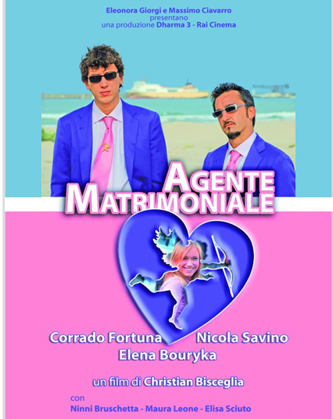
Agente matrimoniale (Agent matrimonial)
de Cristian Bisceglia
Comédie – 2005 – 92’
avec : Corrado Fortuna, Nicola Savino, Ninni Bruschetta, Elena Bouryka
Giovanni, licencié de son poste à Milan, est contraint de retourner en Sicile, à Catane, dont il était parti. Il devient, chez son ami Filippo, « agent matrimonial » dans une agence pour le moins particulière…
Une comédie cocasse et originale qui ne dédaigne pas les questions du retour au pays et de la recherche de l’amour dans la société actuelle.
ANNECY CINEMA ITALIEN 2006 : Prix des Lecteurs du Dauphiné Libéré

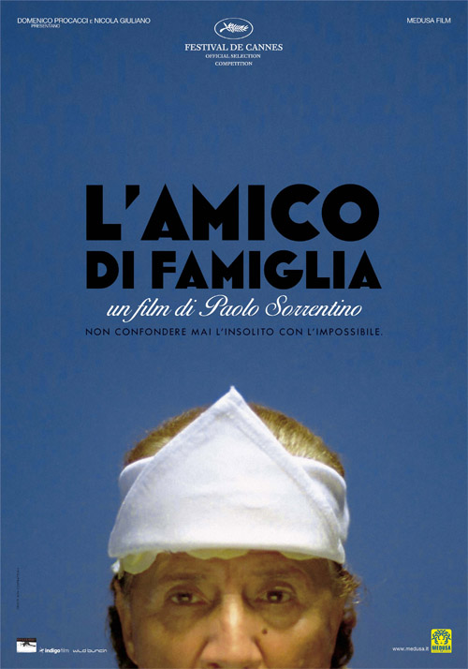
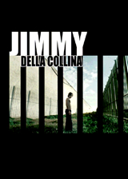
Avant première
L’ami de la famille (L’amico di famiglia)
de Paolo Sorrentino
Drame – 2006 – 110’
Avec : Giacomo Rizzo, Fabrizio Bentivoglio, Clara Bindi, Laura Chiatti
Geremia de Geremei, 70 ans, usurier, monstrueusement laid, sale, riche et radin, autant que cynique et ironique a un rapport obsessionnel à l'argent. Tout le rend malade : sa mère, son père, l'argent, les femmes... La vie, en somme. C'est pour cette raison qu'il a l'impression d'être seul. Et pourtant, il ne l'est pas. Tout le monde est avec lui. Nous sommes tous en lui.
Un film audacieux et sans concession, une réflexion sur l’intérieur de l’homme et de sa dégénération où le comique côtoie le morbide. En compétition au dernier Festival de Cannes. En 2004, Cannes découvrait Sorrentino avec « Les conséquences de l’amour » qui a connu un grand succès.
Jimmy della collina (Jimmy de la colline)
d’Enrico Pau
Fiction – 2006 – 86’
Avec : Nicola Adamo, Valentina Carnelutti, Giovanni Carroni, Francesco Origo, Massimiliano Medda -
Dans le sud de la Sardaigne, Jimmy, dix-sept ans, habite dans une ville misérable à l'ombre d'une gigantesque raffinerie de pétrole. Son père et son frère y travaillent, mais Jimmy refuse l'engrenage qui l'entraînerait dans les entrailles de l'usine. il adopte vite un comportement qui l’écarte du droit chemin…
Tiré du roman homonyme de Massimo Carlotto, Enrico Pau manie des thématiques actuelles et douloureuses en lui donnant un sens poétique profond. Le paysage sarde se greffe avec une forte puissance visuelle dans ces événements sans espoir

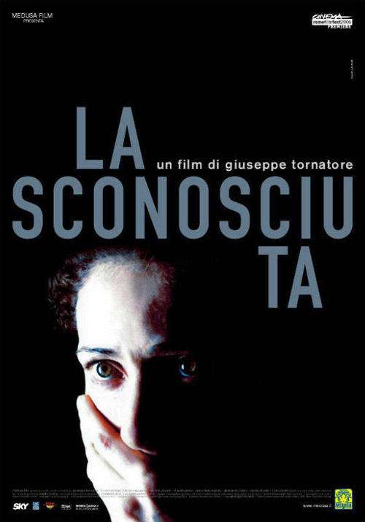
Avant première
L’inconnue (La sconosciuta)
de Giuseppe Tornatore
Drame - 2006 – 115’
Avec : Claudia Gerini, Michele Placido, Margherita Buy, Alessandro Haber, Piera Degli Esposti, Pierfrancesco Favino, Angela Molina, Clara Dossena, Ksenia Rappoport
Irena, venue d’Ukraine depuis plusieurs années, vit dans une ville d’Italie entre les fantômes de son passé et la recherche du présent. Qui est Irena ? Que recherche-t-elle ?...
Deux plans temporels qui se tressent et se superposent en composant un puzzle intrigant et plein de constantes tensions narratives. Un film dérangeant, un récit haletant
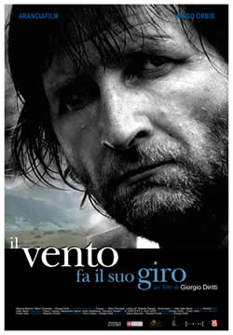
Il vento fa il suo giro (Le vent fait son tour)
de Giorgio Diritti
Drame – 2006 – 110’
Avec : Thierry Toscan, Alessandra Agosti, Dario Anghilante, Giovanni Foresti
Un berger français, après la construction d’une centrale nucléaire, décide de quitter sa région des Pyrénées pour s’installer avec sa femme et ses enfants à Chersogno, un petit village italien de montagne où l’on parle l’occitan.
D’abord bien accueilli par la population, il va vite être en butte à l’hostilité des villageois…
Un très beau film original et audacieux forçant la réflexion sur la notion de diversité. Il a été tourné en grande partie en patois occitan dans des paysages alpins italiens époustouflants.
Grand Prix d’ANNECY CINEMA ITALIEN 2006

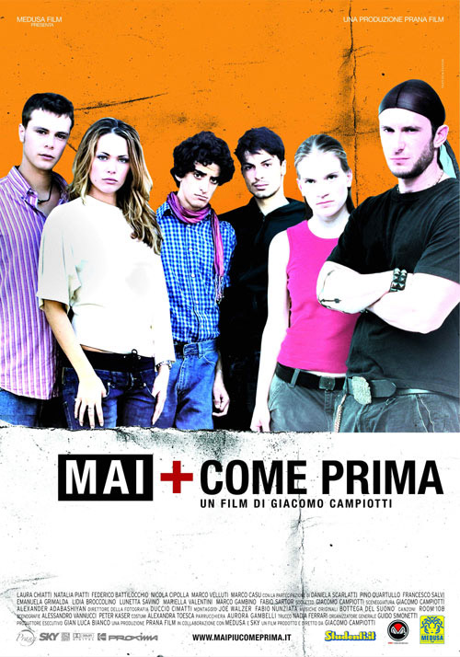
Mai più come prima (Plus jamais comme avant)
de Giacomo Campiotti
Comédie dramatique – 2005 – 106’
Avec : Laura Chiatti, Natalia Piatti, Federico Battilocchio, Nicola Cipolla, Marco Velluti, Marco Casu
Les examens de fin d'année sont terminés. Une bande de 6 amis décident de partir à l'aventure ensemble à la montagne. Peu à peu, leur randonnée se transforme en une compétition, entre eux mais aussi avec eux-mêmes. ..
Un regard profond sur la liberté, la douleur et la solitude que le monde des adultes ne peut comprendre. Après cet été, rien ne sera plus jamais comme avant.
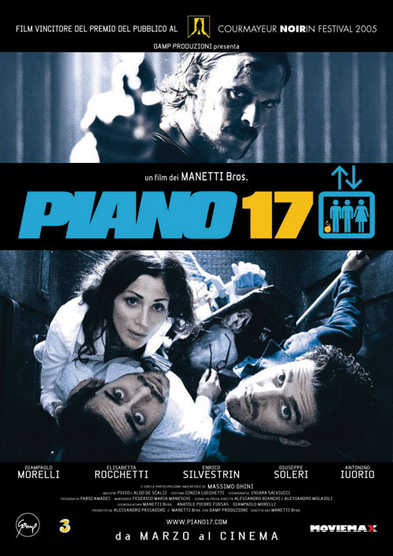
Piano 17
de Antonio et Marco Manetti
Thriller – 2005 – 105’
Avec : Giampaolo Morelli, Elisabetta Rocchetti, Enrico Silvestrin, Antonio Iuorio, Massimo Ghini, Giuseppe Soleri, Valerio Mastandrea
Mancini, qui a pour mission de poser une bombe à l'intérieur de la direction générale d'une grande banque, reste bloqué dans l’ ascenseur avec deux employés qui rentre chez eux après leur travail. Ses deux complices attendent à l’extérieur qu’il termine son forfait. Dans une course contre la montre où la tension monte inexorablement, Mancini commence à se rendre compte que ses complices ne l'aident pas comme prévu…
Tourné avec un petit budget, un bon suspense, un film de genre qui alterne moments de tension et situations divertissantes souligné par une musique soignée et des acteurs tous très sympathiques.
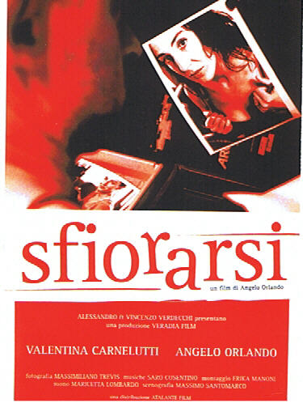
Sfiorarsi (Frolés)
d’Angelo Orlando
Romance - 2006 – 90'
Avec : Angelo Orlando, Valentina Carnelutti, Giorgio Caputo, Mimosa Campironi, Alessandro Procoli, Martine Brochard
Céline est une jeune femme de 30 ans, actrice et mère d’une fille de 10 ans. Son amant vient de la quitter. Paolo, photographe, a 40 ans, et vit en célibataire, incapable de construire une relation sérieuse et de se résoudre à aimer une seule femme…
Un « thriller de l’âme », une histoire d’amour à travers deux vies longtemps parallèles mais qui finissent par se rencontrer pour montrer combien le hasard peut influencer le destin.
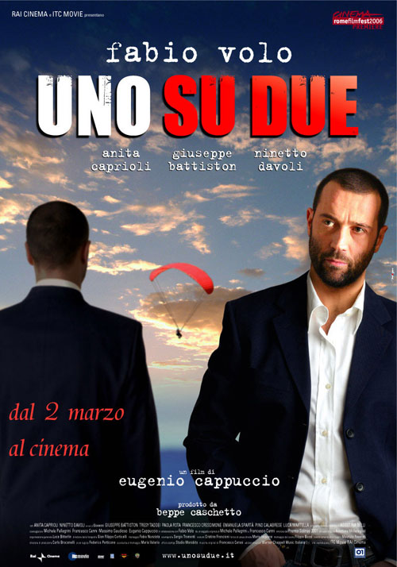
Avant première
Uno su due (Un sur deux)
d’Eugenio Cappuccio
Comédie dramatique – 2006 – 100’
Avec : Fabio Volo, Anita Caprioli, Ninetto Davoli, Giuseppe Battiston, Tresy Taddei, Agostina Belli
Lorenzo est le symbole de la réussite : une société prospère, une maison, des amis, une femme qui l’aime..Tout bascule un jour quand la maladie fait irruption dans sa vie…
Une magnifique comédie humaine sur la crainte de l'attente, le déplacement de la peur et la redécouverte de la valeur de l'autre...
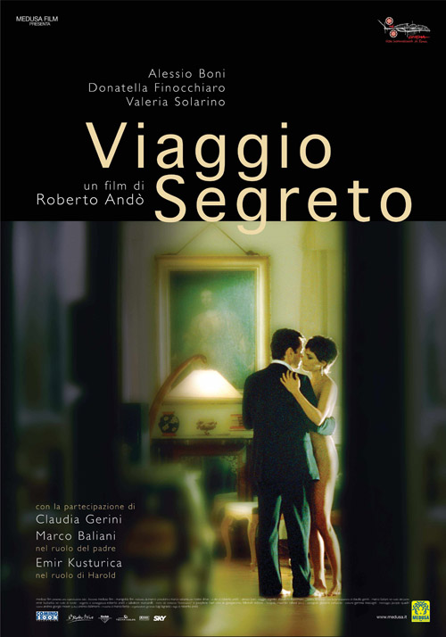
Avant première
Viaggio segreto (Voyage secret)
de Roberto Ando
Drame – 2006 – 107’
Avec : Alessio Boni, Claudia Gerini, Donatella Finocchiaro, Emir Kusturica, Valeria Solarino, Marco Baliani
Un quadragénaire psychanalyste, rompu dans son quotidien à s'occuper de la souffrance d'autrui, se voit contraint, à cause de la faillite de son mariage et à l’occasion de celui de sa sœur, de pencher son regard sur lui-même et sur leur passé marqué par une tragédie refoulée.
Lente réflexion sur le rôle des souvenirs et de la mémoire qui façonnent les individus. Une histoire crue au ton crépusculaire et à la frontière d’une certaine désespérance.

Hors compétition
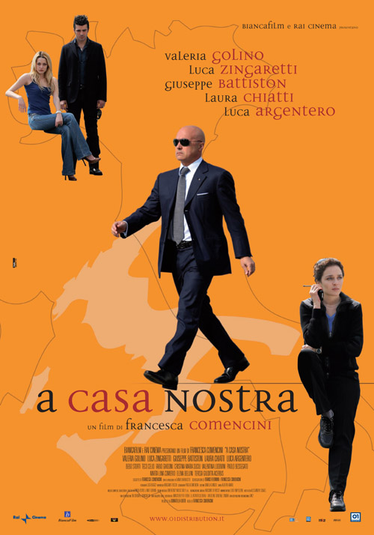
Avant première
A casa nostra (Chez nous)
de Francesca Comencini
Drame social – 2006 – 101’
Avec : Valeria Golino, Luca Zingaretti
Giuseppe Battiston, Laura Chiatti, Bebo Storti
Dans le Milan d'aujourd'hui, des personnages aux trajectoires très différentes se croisent et s'effleurent autour d'une même obsession : l'argent. Amassé, perdu, volé, gagné, exhibé, caché, rêvé, cet argent circule d'une histoire à l'autre, d'une personne à l'autre…
Fidèle à un cinéma engagé, Francesca Comencini dresse ici le portrait d’une réalité impitoyable et cruelle avec pour dénominateur commun à tous les protagonistes la corruption. Un regard volontairement froid pour souligner l'émergence émotive des personnages.
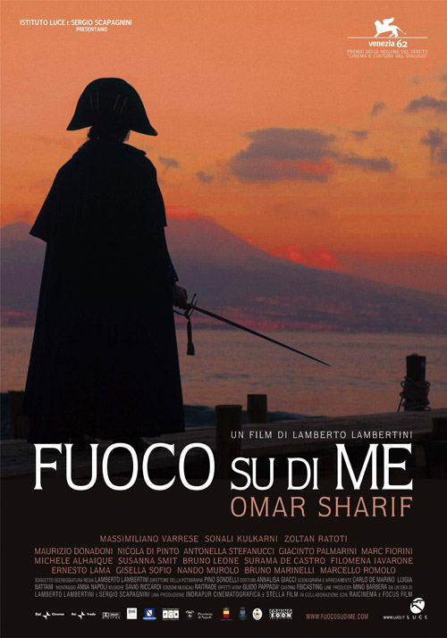
Avant première
Fuoco su di me (Feu sur moi)
de Lamberto Lambertini
Film historique – 2006 – 100’
Avec : Omar Sharif, Massimiliano Varrese, Sonali Kulkarni, Zoltan Ratoti, Maurizio Donadoni, Nicola Di Pinto
Naples 1815, derniers mois du règne de Gioacchino Murat. Triomphes et tragique épilogue de ce roi qui sut enflammer et entraîner le peuple napolitain dans le rêve, peut-être prématuré, d'une Italie unie et indépendante. Dans ce contexte, Eugenio, blessé en France, rentre au pays à Naples, rappelé par son aïeul adoré, un vieil aristocratique aux prises avec la rédaction de son « Journal napolitain »…
Une reconstitution soignée qui oppose les points de vues de deux générations – témoignage du passé et soif de romantisme - mis en scène par un réalisateur qui démontre sa profonde connaissance de l’histoire de Naples.
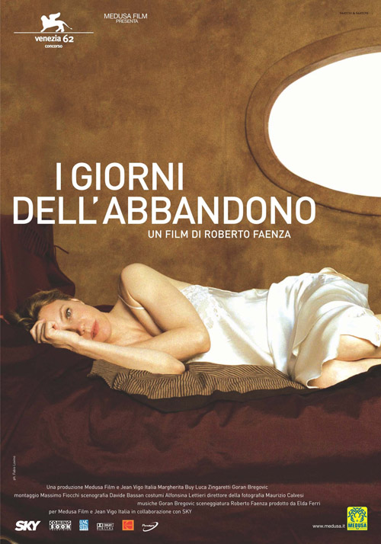
I giorni dell’abbandono
(Les jours de l’abandon)
de Roberto Faenza
Drame – 2004 – 96’
Avec : Margheritaz Buy, Luca Zingaretti, Goran Bregovic, Alessia Gori
Turin de nos jours. Olga est une jeune femme heureusement mariée et mère de deux fils. Abandonnée subitement par son mari, elle est précipitée dans le désespoir et entre dans la douloureuse spirale de la perte. Un précipice qui l’entraîne dans une descente infernale et l’oblige à reconsidérer son destin de femme…
Le thème de l’abandon vu par Roberto Faenza
(“Alla luce del sole”, "Prendimi l'anima" e “Sostiene Pereira” ), servi remarquablement par Margherita Buy sur une musique de Goran Bregovic, complice de nombreuses ’œuvres d'Emir Kusturica)

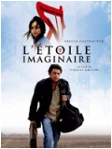
L’étoile imaginaire
(La stella che non c’è)
de Gianni Amelio
Drame – 2006 – 152’’
Avec : Sergio Castellitto, Tai Ling
Une aciérie italienne est vendue à des industriels chinois qui désirent emporter dans leur pays l'usine, avec toutes ses pièces, dont son haut fourneau. Vincenzo, responsable de la maintenance, croit détecter une importante défaillance. Persuadé de la nécessité de réparer le dommage, il va entreprendre un périple à travers la Chine moderne donnant à sa quête éthique un sens aigu de la dimension humaine, tel un Don Quichotte des temps modernes. Dans ses pérégrinations et plongé dans un monde étranger parfois amical, parfois hostile, il rencontrera son Sancho Pansa sous les traits d'une jeune Chinoise, guide tantôt éclairée, tantôt égarée.
Un regard européen sur les dégâts sociaux du développement économique chinois, l’inhumanité de la mondialisation. Un étonnant contraste entre archaïsme et modernité. Un film croisade où Amelio développe ses thèmes cultes : le voyage rédempteur et l’adoration de l’enfance.

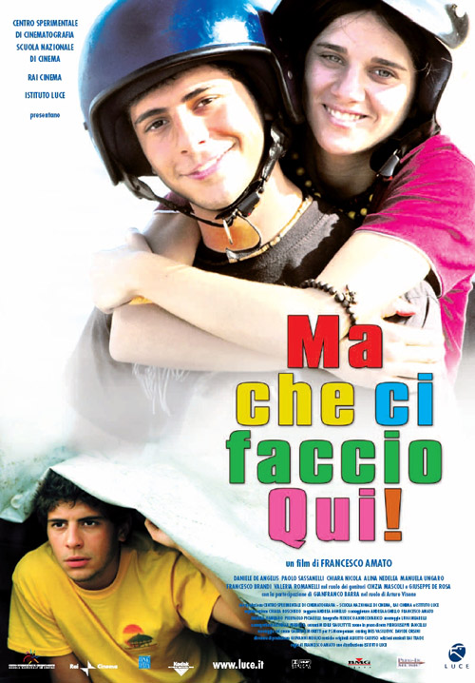
Ma che ci faccio qui (Qu’est ce que je fais là)
de Francesco Amato
Comédie – 2006 – 90’
Avec : Paolo Sassanelli, Alina Nedelea, Daniele De Angelis, Chiara Nicola, Francesco Brandi
Alessio a 18 ans et un grand rêve : traverser l'Europe avec ses deux amis plus chers. Tout est prêt et il a étudié l'itinéraire à la perfection. Mais il est collé à ses examens et la punition des parents est irrévocable : il ne partira pas.
Alessio décide de rejoindre ses amis en cyclomoteur envers et contre tout…
Les voyages forment la jeunesse… mais voyager n’est pas seulement une question de kilomètres. Un premier long métrage pour Francesco Amato à inscrire dans la catégorie,
ici réussie, des films ciné-générationnels.
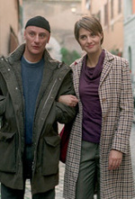
Non prendere impegni stasera
(Pas d’engagements ce soir)
de Gianluca Maria Tavarelli
Drame– 2006 – 96’
Avec : Luca Zingaretti, Giorgio Tirabassi, Alessandro Gassman, Andrea Renzi, Paola Cortellesi, Francesca Inaudi, Donatella Finocchiaro, Michela Cescon
A l’aube du 2ème millénaire, le destin de quatre couples qui s’entrecroisent sur fond d’une Rome amère et désenchantée.
Portrait d'une génération en équilibre instable entre la peur de croître et le désir de se donner encore une chance dans la vie.
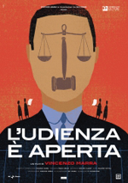
L’udienza è aperta (l’audience est ouverte)
de Vincenzo Marra
Documentaire – 2006 – 75’
Trois personnages : un juge de la cour d'appel, un autre juge et un célèbre avocat pénaliste de Naples.
Le cas qui les unit est un procès de la camorra où l’on doit décider du sort d'un prévenu…
Un passionnant légal thriller qui enquête dans les coulisses d’un procès pour comprendre comment fonctionne la justice italienne au-delà des rumeurs, de la presse et des combines politiques.
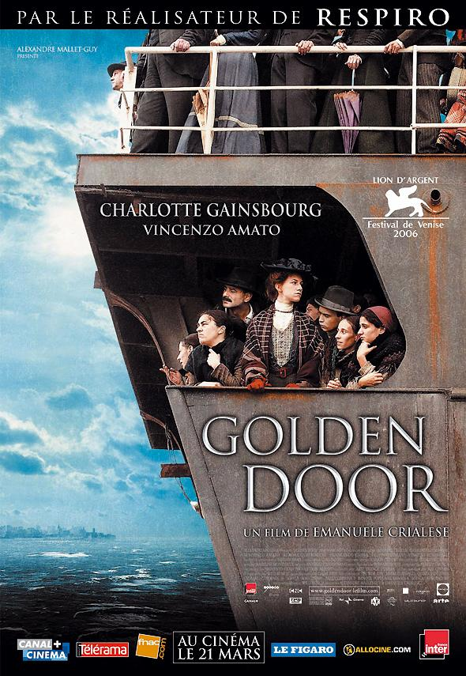
Golden Door (Nuovomondo)
de Emanuele Crialese
Drame – 2006 – 112’
Avec : Vincenzo Amato, Francesco Casisa, Charlotte Gainsbourg, Filippo Pucillo, Aurora Quattrocchi
Au début du XXème siècle, les Mancuso, une famille de paysans qui vivent au coeur de la Sicile depuis des générations, vendent tout leur bétail pour payer leur traversée vers les Etats-Unis. Pour Salvatore, le chef de famille, cette "Terre Nouvelle" est porteuse de tous les espoirs.
La dernière splendeur du réalisateur de Respiro, Lion d’argent à Venise 2006. Un récit cruel sur l’immigration des Italiens vers l’Amérique au début du siècle dernier, magnifique d’espoir et d’abnégation, sublimé par une caméra et une interprétation époustouflantes.

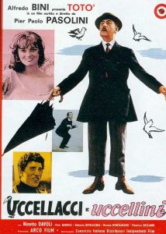
Hommage à Ninetto Davoli/ Pier Paolo Pasolini

Des oiseaux petits et gros
(Uccellacci e uccellini)
de Pier Paolo Pasolini
Comédie – 1966 – 98’
Avec : Toto, Ninetto Davoli, Femi Benussi
Umberto Bevilacqua, Renato Capogna
Un père et son fils errent aux abord d'une ville. Ils rencontrent un corbeau qui parle et leur pose des questions sur le niveau de culture. S'apercevant du peu de culture qu'ils possèdent tous deux, le corbeau les habille en moines afin de les initier.
Laissons parler Pasolini : « J’ai eu la joie de diriger Totò et Ninetto : un Stradivarius et un petit fifre : mais quel beau petit concerto ! Par conséquent – même si je ne puis imprudemment me ranger avec les critiques et les amis qui considèrent ce film comme le meilleur que j’aie réalisé – je crois, avec encore plus de fierté, pouvoir dire que mon film est pur. »

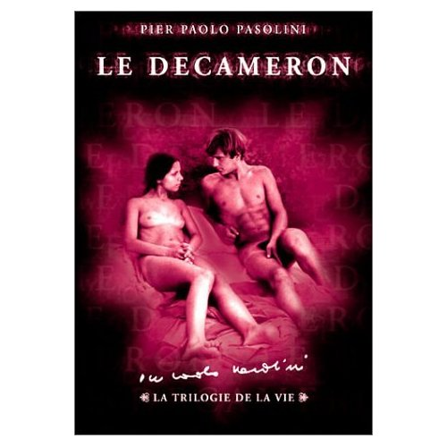
Le décameron
de Pier Paolo Pasolini
Comédie sociale – 1971 – 110’
Avec : Franco Citti, Ninetto Davoli, Pier Paolo Pasolini
Alors que la peste ravage Florence, plusieurs Florentins se retirent à la campagne. Pour occuper leurs journées, ils se racontent des histoires érotiques écrites par Boccace en 1355.
Le Décaméron constitue le premier volet d'un triptyque qu'achèveront Les Contes de Canterbury et Les Mille et une Nuits que Pasolini appelle sa "Trilogie de la vie", que l'on peut résumer comme un hymne à la vie, à la jeunesse, à l'amour. Pasolini y revendique "Le pastiche", le collage de "culture haute" et de "culture basse". "La culture haute" correspond à une adaptation très intellectualisée de quelques uns des grands cycles narratifs de l'histoire de la culture et "la culture basse" correspond à l'érotisme populaire.

Hommage à Giuseppe Tornatore / Philippe Noiret
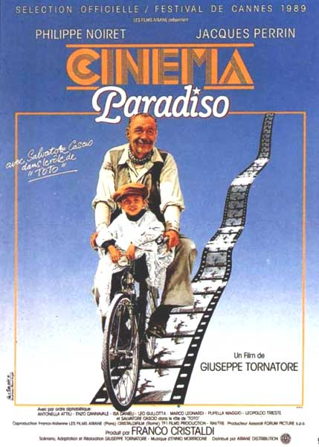
Cinéma Paradiso
de Giuseppe Tornatore
Comédie dramatique – 1989 – 93’
Avec : Philippe Noiret, Jacques Perrin, Salvatore Cascio, Isa Danieli, Marco Leonardi, Agnese Nano
Alfredo vient de mourir. Pour Salvatore, cinéaste en vogue, c'est tout un pan de son passé qui s'écroule. On l'appelait Toto a l'époque. Il partageait son temps libre entre l'office ou il était enfant de choeur et la salle de cinéma paroissiale, en particulier la cabine de projection ou régnait Alfredo...
Un chef d’œuvre, un film culte, le plus bel hommage que l’on pouvait rendre au cinéma et chapeau bas à Philippe Noiret qui signe là un des plus beaux rôles de son immense carrière.

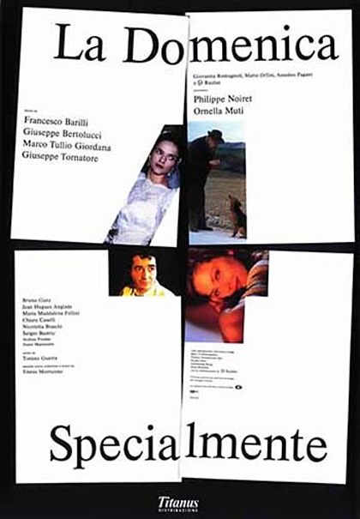
Le dimanche de préférence
(La domenica specialmente)
de Giuseppe Tornatore, Marco Tullio Giordana,
Giuseppe Bertolucci, Francesco Barilli
Film à sketches – 1991 – 107’
Avec : Philippe Noiret, Ornella Mutti, Jean-Hugues Anglade, Bruno Ganz
Film à sketches qui suit le rythme des saisons et entrelace plusieurs histoires d'amour au cours desquelles les personnages de chaque récit finissent par se retrouver. Cette oeuvre est composée du 'Chien bleu' de Giuseppe Tornatore, 'l'Homme aux oiseaux', de Giuseppe Bertolucci, 'la Neige sur le feu', de Marco Tullio Gordana, 'le Dimanche de préférence', de Giuseppe Bertolucci, 'les Eglises de bois', de Francesco Barilli.
"Le Dimanche de préférence" parle de la difficulté à exprimer l'amour dans un monde qu'a fui toute spiritualité
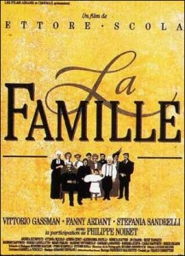
La famille (La famiglia)
d’Ettore Scola
Comédie dramatique – 1987 – 127’’
Avec : Emanuele Lamaro, Andrea Occhipinti, Vittorio Gassman, Philippe Noiret, Cecilia Dazzi, Stefania Sandrelli, Jo Champa, Fanny Ardant, Joska Versari, Alberto Gimignani
Chronique d'une famille italienne à Rome de 1906 à nos jours racontée par son patriarche. Carlo, le patriarche d'une grande famille italienne, souffle cette année quatre-vingts bougies. Pendant la fête, il se souvient des moments les plus marquants de sa vie : la personnalité festive de son grand-père , la mort de son père, un homme effacé qui consacrait la plupart de son temps à la peinture, son mariage avec Béatrice, la soeur de son grand et unique amour, Adriana ; la naissance de ses deux enfants…
Quoi de plus italien que La Famiglia et à mettre ainsi bout à bout tout ce qui se passe dans cette famille on ne sait plus s'il y a de quoi rire ou de quoi pleurer… Meilleurs réalisation et scénario aux Nastri d’Argento et David di Donatello 1987.

Organisation France
Présidente
Christine Grèzes
93 rue des 36 Ponts
31400 Toulouse
grezes.christine@numericable.fr
paradisotoulouse@hotmail.com
+ 33 (0)5 62 26 54 69
+ 33 (0)6 85 58 44 10 (port./cell)
Coordination Italie
Francesca Bolognesi
+33 (0)5 81 83 93 26
+33 (0)6 28 32 83 05 (port.cell)
bolognesi.cinemaitaliano@hotmail.com
Contact Technique
Cinéma ABC
13 rue Saint Bernard
31000 Toulouse
+ 33 (0)5 61 21 28 26
buny@abc-toulouse.net

